# Prosty spis treści w Wordzie

*Rysunek 1. Przykładowy spis treści*

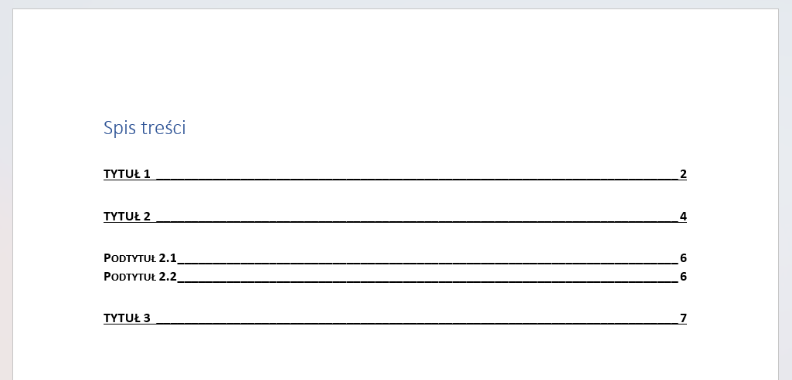

## Wstawianie obiektu spisu treści do dokumentu Word

Istnieje w Wordzie specjalne narzędzie o nazwie Spis treści. Żeby go użyć:

1. Kliknij w dokumencie w miejscu, w którym ma się spis pojawić (w razie czego będzie go można potem przenieść bez problemu).
2. Przejdź w menu Worda do zakładki **Odwołania** i kliknij przycisk **Spis treści**.
3. Na liście pojawi się m.in. kilka szablonów spisu treści – wybierz jeden z **automatycznych spisów**.
4. Spis treści pojawił się w dokumencie Word.

*Rysunek 2. Wybór w Wordzie automatycznego spisu treści.*

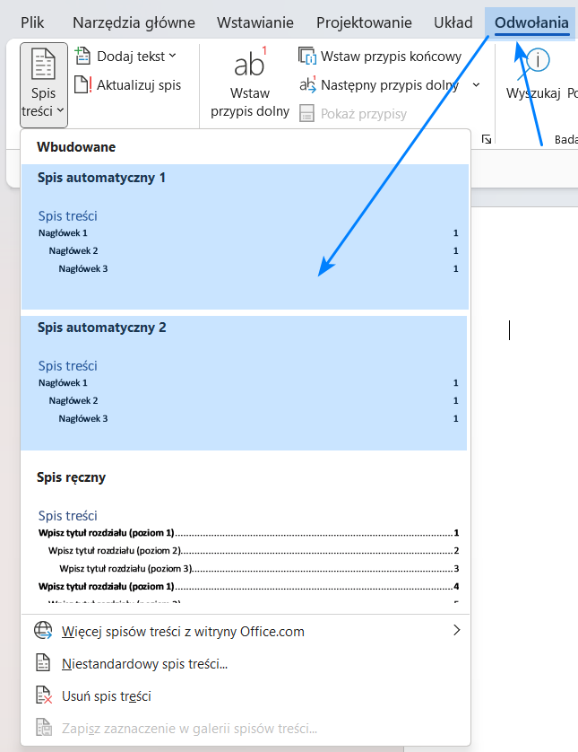

Co takiego będzie widoczne teraz w spisie treści? Te akapity, które mają nadany styl „Nagłówek 1”, „Nagłówek 2”, itd. **Kluczowe jest więc, aby używać dla styli typu „Nagłówek …” dla tytułów, które mają pojawić się w spisie treści.**Poniżej opisuje pokrótce stosowanie styli, abyś mógł/mogła zastosować je i skutecznie używać spisu treści.

## Użycie styli, aby spis treści działał prawidłowo

Style znajdziesz na wstążce Worda w zakładce Narzędzia główne. Jeśli nie widać styli „Nagłówek…” bezpośrednio na wstążce, to możesz rozwinąć ich listę (patrz rysunek poniżej).

*Rysunek 3. Style w menu Worda.*

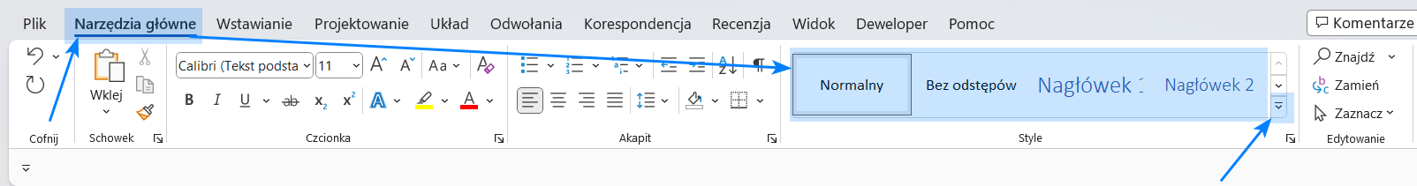

Jeśli już wiesz, gdzie są style to postępuj tak:

1. Znajdź w dokumencie tytuły, podtytuły rozdziałów / sekcji, które mają się znaleźć w spisie treści.
2. Zaznacz jeden z takich tytułów.
3. Kliknij w menu Excela odpowiedni styl (aby nadać ten styl swojemu tytułowi). Jeśli jest to najwyższy poziom tytułu, to użyj stylu „Nagłówek 1”, jeśli jest to drugi poziom, to użyj „Nagłówek 2”, itd.

Możesz teraz dodać spis treści. Jeśli spis treści już się znajduje w dokumencie, to **wystarczy go teraz zaktualizować** – naciśnij na dowolnym miejscu spisu treści prawym przyciskiem myszy i wybierz **Aktualizuj pole**– w oknie wybierz **Aktualizacja całego spisu**.

*Rysunek 4. Aktualizowanie spisu treści w Wordzie.*

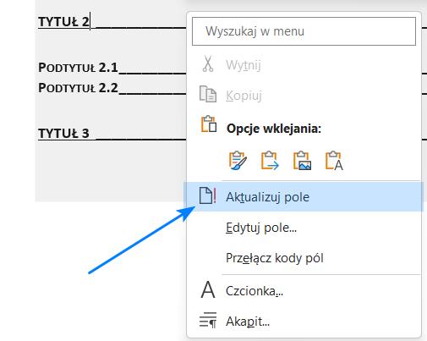

## Dopasowanie w Wordzie wyglądu spisu treści

Jeśli już umiesz stworzyć prosty spis treści na bazie szablonu, to możesz spróbować dostosować go do swoich potrzeb. Nie ma takiej opcji jak edytowanie wyglądu spisu treści, ale wystarczy stworzyć go na nowo z odpowiednimi ustawieniami (wymaga to tyle samo pracy, jak wtedy, gdy możliwa by byłą edycja).

Przejdź w Wordzie do zakładki **Odwołania**, a następnie **Spis treści**. Kliknij na **Niestandardowy spis treści**.

*Rysunek 5. Opcje dopasowania spisu treści do swoich potrzeb.*

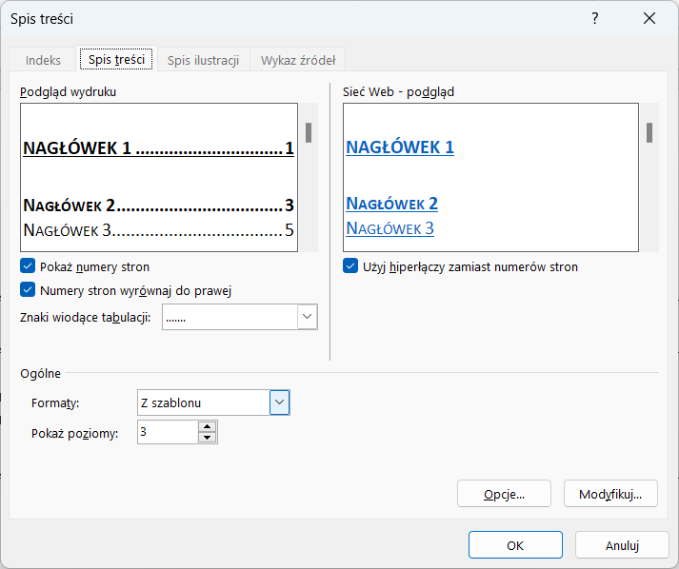

Oto najważniejsze z dostępnych opcji:

1. Pokaż numery stron – zazwyczaj chcemy by była włączona
2. Numery stron wyrównaj do prawej – często używana, zdecyduj, czy Ci odpowiada.
3. Formaty – przygotowane w Wordzie formaty spisu treści, tak aby wyglądał estetycznie i spójnie. Wybierz ten, który Ci się podoba.
4. Pokaż poziomy – czyli jak wiele poziomów zagłębienia ma mieć spis treści (w dokumencie Worda muszą być użyte odpowiednie style „Nagłówek…”.

## Użycie własnych styli w spisie treści Worda

Jeśli używasz już styli w swoim wordzie, to prawdopodobnie chcesz ich użyć podczas tworzenia spisu treści, mówiąc mu, że „styl taki i taki, to są tytuły rozdziałów, a styl jakiś inny, to tytuły podrozdziałów”. Jest to możliwe – nie jesteśmy przywiązani do styli typu „Nagłówek…”.

Przejdź do tworzenia spisu treści, czyli do zakładki *Odwołania*, a następnie *Spis treści*. Kliknij na **Niestandardowy spis treści**. W oknie kliknij przycisk **Opcje**. W oknie, które się pojawi, odszukaj swoje style i wpisz liczbę „1” przy stylu najwyższego poziomu, liczbę „2” przy stylu drugiego poziomu, itd. Zamknij okna. Gotowe.

*Rysunek 6. Wybór własnych styli dokumentu Word dla spisu treści.*

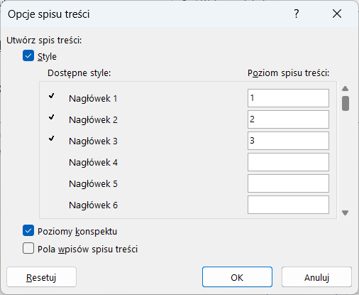

# Znak podziału strony

**Podział strony w Wordzie** to funkcja, która pozwala zacząć nową stronę w dowolnym miejscu dokumentu, nawet jeśli na obecnej stronie jest jeszcze wolne miejsce. Dzięki temu łatwo oddzielisz np. rozdziały, tabele czy obrazy.

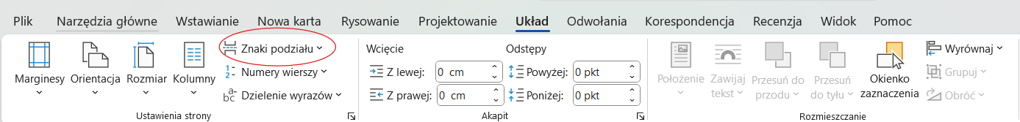

Wybierz strona po rozwinięciu znaku podziału.

Gotowe!

# Numerowanie stron dokumentu

Wchodzimy w zakładkę wstawianie, następnie Numer strony.



Po rozwinięciu Numer strony, wybieramy miejsce, w którym chcemy ustawić numerację.

Obraz zawierający tekst, zrzut ekranu, Czcionka, numer

Zawartość wygenerowana przez AI może być niepoprawna.

Po wybraniu ustawiamy, ile cm ma zajmować stopka od góry i od dołu, na których stronach ma występować numeracja i klikamy Escape lub Zamknij nagłówek i stopkę. Gotowe!

## Zadanie do wykonania:

Utwórz nowy dokument word i wklej tekst z ramki, a następnie wykonaj poniższe polecenia.

Rozdział 1. Wprowadzenie

Tutaj wpisz kilka zdań o temacie dokumentu.

Rozdział 2. Teoria

Tutaj wstaw akapit opisujący ogólne informacje.

Rozdział 3. Przykłady

Tutaj opisz przykłady praktyczne.

Rozdział 4. Podsumowanie

Kilka zdań końcowych.

**Polecenia:**

1. Nadaj tytułom **Rozdział 1, 2, 3, 4** styl **Nagłówek 1**.
2. Wstaw **podział strony** przed każdym kolejnym rozdziałem (menu **Układ → Znaki podziału → Następna strona**).
3. Na pierwszej stronie dodaj **Spis treści** (**Odwołania → Spis treści → Automatyczny spis**).
4. Dodaj **numerację stron** (menu **Wstawianie → Numer strony**) w stopce, wyrównaną do prawej.
5. Upewnij się, że numerowanie stron zaczyna się od strony ze spisem treści (strona tytułowa – jeśli dodasz – nie powinna mieć numeru).
6. Zaktualizuj spis treści, aby wszystkie rozdziały i ich numery stron były widoczne